**ALUNO (A):**



## DATA: / / 2019

**LISTA DE EXERCÍCIO-HISTÓRIA**

# SÉRIE: 3º ANO

# 2º BIMESTRE

## PROFESSOR (A): LANA

**Nota:**

**Nº DE QUESTÕES:**

**30**

1. A Grande Cisma, sofrido pelo Cristianismo no século XI, resultou:
2. o estabelecimento dos tribunais de Inquisição pela Igreja Católica.
3. a Reforma Protestante, que levou à quebra da unidade da Igreja Católica na Europa Ocidental.
4. a heresia dos Albigenses, condenada pelo Papa Inocêncio II.
5. a divisão da Igreja em Católica Romana e Ortodoxa Grega.
6. a "Querela das Investiduras", que proibia a investidura de clérigos por leigos.
7. *Segundo a crença dos cristãos de Bizâncio, os ícones (imagens pintadas ou esculpidas de Cristo, da Virgem e dos Santos) constituíam a "revelação da eternidade no tempo, a comprovação da própria encarnação, a lembrança de que Deus tinha se revelado ao homem e por isso era possível representá-Lo de forma visível."*

*(Franco Jr., H. e Andrade Filho, R. O. O IMPÉRIO BIZANTINO. São Paulo: Brasiliense, 1994. p. 27).*

Apesar da extrema difusão da adoração dos ícones no Império Bizantino, o imperador Leão III, em 726, condenou tal prática por idolatria, desencadeando assim a chamada "crise iconoclasta".

Dentre os fatores que motivaram a ação de Leão III, podemos citar o (a):

a) intolerância da corte imperial para com os habitantes da Ásia Menor, região onde o culto aos ícones servia de pretexto para a aglutinação de povos que pretendiam se emancipar.

b) necessidade de conter a proliferação de culto às imagens, num contexto de reaproximação da Sé de Roma com o imperador bizantino, uma vez que o papado se posicionava contra a instituição dos ícones e exigia a sua erradicação.

c) tentativa de mirar as bases políticas de apoio à sua irmã, Teodora, a qual valendo-se do prestígio de que gozava junto aos altos dignitários da Igreja Bizantina, aspirava secretamente a sagrar-se imperatriz.

d) aproximação do imperador, por meio do califado de Damasco, com o credo islâmico que, recuperando os princípios originais do monoteísmo judaico-cristão, condenava a materialização da essência sagrada da divindade em pedaços de pano ou madeira.

e) descontentamento imperial com o crescente prestígio e riqueza dos mosteiros (principais possuidores e fabricantes de ícones), que atraíam para o serviço monástico numerosos jovens, impedindo-os, com isso de contribuírem para o Estado na qualidade de soldados, marinheiros e camponeses.

3. Leia o texto abaixo.

O Islã não é uma religião nova. Ela é a mesma verdade que Deus revelou por meio de seus profetas para toda a humanidade. Para um quinto da população mundial, o Islã é uma religião e um sistema de vida completo. Os muçulmanos seguem uma religião de paz, misericórdia, perdão, e a maioria nada tem a ver com os eventos extremamente graves que ficaram associados com sua fé.

*http://www.islam.com.br/islam/compreendo/compreendo1.htm*

Sobre o Mundo Islâmico, assinale a alternativa correta:

a) O Alcorão, livro sagrado do Islamismo, define as normas sociais às quais devem se sujeitar todos os muçulmanos.

b) A Guerra Santa (Jihad), válida para a difusão da religião, transformou-se em uma das obrigações do Islamismo.

c) Maomé, em suas viagens pelo Oriente, tomou contato com o Cristianismo, originário da Palestina, que exerceu influência em suas pregações.

d) A civilização islâmica apresenta uma unidade imposta pela religião, combinada com contribuições culturais da civilização grega.

4. Leia o texto abaixo.

O Islã não é uma religião nova. Ela é a mesma verdade que Deus revelou por meio de seus profetas para toda a humanidade. Para um quinto da população mundial, o Islã é uma religião e um sistema de vida completo. Os muçulmanos seguem uma religião de paz, misericórdia, perdão, e a maioria nada tem a ver com os eventos extremamente graves que ficaram associados com sua fé.

*http://www.islam.com.br/islam/compreendo/compreendo1.htm*

Afirma-se sobre a civilização muçulmana:

I. Os muçulmanos sempre consideraram Maomé como o criador do Islamismo, cujo princípio básico, retirado do Judaísmo da época de Abraão, diz que Jeová é o único Deus, e Maomé, seu profeta.  
II. Durante o 1º califado, os princípios básicos da religião muçulmana foram transcritos no livro sagrado Alcorão, ou Corão, que é o conjunto de mandamentos dos ensinamentos de Maomé.  
III. Maomé, ao impor a sua religião aos árabes, contribuiu para a unificação política da Península Arábica.  
  
Deve-se concluir, a respeito dessas afirmações, que

a) todas são corretas.

b) apenas a III é correta.

c) apenas I e II são corretas.

d) apenas II e III são corretas.

5. Leia o texto a seguir.

**O papel de Jesus para a religião muçulmana**

"Jesus é considerado um grande profeta pelo islã, o profeta da interioridade, da santidade. Seu nome é SeydnaIssa, ou Senhor Jesus. Ele é um dos principais profetas do Islã, ao lado de Mohammad , Moisés (o profeta dos judeus), Abrãao e Noé. Ele é o profeta da 'interioridade' porque, entre outras coisas, disse: 'O meu reino não é deste mundo'. A mensagem de Jesus é uma mensagem claramente espiritual, ao contrário de outros profetas, como Moisés ou Mohammad que também trataram de coisas econômicas, sociais, legais etc. É curioso que há místicos do Islam, como IbnArabi (medieval) que escreveram bastante sobre Jesus e dizem ter tido até 'êxtases' e 'iluminações' através dele.

**O papel da Virgem Maria para o Islamismo**

Ela tem um papel importante também, a Virgem Maria é considerava a mulher mais perfeita, o exemplo perfeito do papel da mulher. O islamismo aceita que engravidou virgem e que Jesus foi concebido por intercessão divina.

(Mateus Soares de Azevedo, autor de "Mística Islâmica" (ed. Vozes)

Página Revisada por:  Sheik SalahSleiman)

[*http://www.tendarabe.hpg.ig.com.br/religiao/cristianismo.htm*](http://www.tendarabe.hpg.ig.com.br/religiao/cristianismo.htm)

**ASSINALE** a opção **CORRETA**, a partir da análise do texto:

1. Os muçulmanos reconhecem que a importância de Maomé é maior que a de Jesus.
2. As mensagens de Jesus coincidem com as dos outros profetas como Maomé.
3. O Islamismo reconhece o importante papel de Maria, por isso valoriza a mulher.
4. Jesus e Maria ocupam importantes posições entre os adeptos do islamismo.

6. Leia o texto abaixo.

**O fundamentalismo**

Nos últimos anos, o termo fundamentalismo ganha destaque nos meios de comunicação de todo o mundo, associado de forma especial ao islamismo. Essa ligação se torna ainda mais forte depois dos atentados de setembro de 2001 nos Estados Unidos, que destroem o World Trade Center e atingem o Pentágono, deixando milhares de vítimas. Isso porque muçulmanos fundamentalistas – Osama bin Laden e sua organização Al Qaeda – são os principais suspeitos do ataque.

O fundamentalismo religioso, no entanto, não é exclusivo do mundo muçulmano, existindo também entre cristãos, hindus e judeus. Na verdade, o termo surge no século XX com algumas seitas protestantes que buscam defender os elementos “fundamentais” da fé cristã por meio da interpretação literal da Bíblia. Essas correntes ortodoxas vêem o texto sagrado como única orientação para os diversos aspectos da vida, das relações familiares à posição política, passando pelo acesso à educação e à saúde.

*(Almanaque Abril – Mundo 2002. São Paulo, Abril, 2002. n.28. p. 84)*

Leia as afirmativas.

1. O fundamentalismo está relacionado apenas ao mundo muçulmano, tratando exclusivamente de questões religiosas da sociedade.
2. O atentado de 11 de setembro contra os Estados Unidos foi cometido por um grupo fundamentalista chefiado por Osama bin Laden.
3. O termo fundamentalismo surgiu para identificar os grupos religiosos que defendem a interpretação literal da Bíblia.

Estão corretas as afirmativas:

1. I e II.
2. I e III.
3. II e III.
4. I, II e III.
5. ***A*** *[Cúpula da Rocha](http://pt.wikipedia.org/wiki/C%C3%BApula_da_Rocha" \o "Cúpula da Rocha)****, em*** *[Jerusalém](http://pt.wikipedia.org/wiki/Jerusal%C3%A9m" \o "Jerusalém)****, cidade sagrada para a religião muçulmana.***

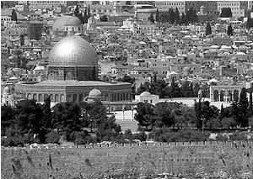

*www.wikipédia.com.br*

**EXPLIQUE** qual é a importância histórico-religiosa da cidade de Jerusalém para os muçulmanos.

**_____________________________________________________________________________________________________________________________________________________________________________________________________________________________________________________________________________________________**

1. **REVELAÇÕES DO CORÃO**

Os muçulmanos acreditam que o Corão foi revelado a Maomé quando Alá (Deus) enviou um anjo para lhe ditar uma série de revelações. Então, Maomé recitou isto aos seus companheiros, muitos dos quais se diz terem memorizado e escrito no material que tinham à disposição. De acordo com a tradição islâmica, Maomé era analfabeto e suas revelações foram mais tarde reunidas pelos seus companheiros e seguidores em forma de livro.

[*http://joaobosco.wordpress.com/2007/11/28/islamismo-nenhum-deus-se-nao-allah/*](http://joaobosco.wordpress.com/2007/11/28/islamismo-nenhum-deus-se-nao-allah/)

**APRESENTE** uma revelação ou uma orientação contida no Corão.

**____________________________________________________________________________________________________________________________________________________________________________________________________________________________________________________________________________________________**

1. Observe o gráfico abaixo.

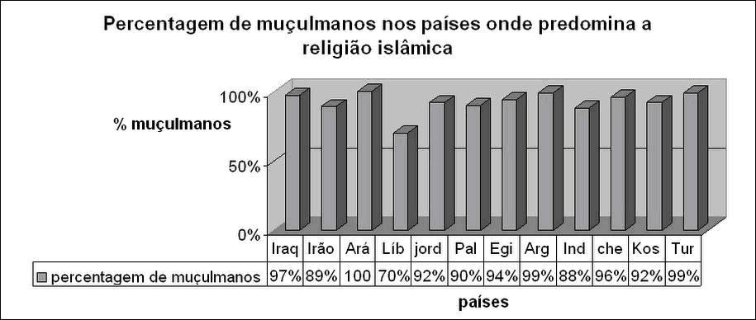

*http://11setembro.2001.googlepages.com/aexpancaodoislamismoaposo11desetembro*

Como podemos constatar no gráfico acima, a religião islâmica é predominante em quase todo o oriente e parte da África.

A que pode ser atribuído, historicamente, o crescimento (expansão) do Islamismo nessas regiões?

____________________________________________________________________________________________________________________________________________________________________________________________________________________________________________________________________________________________________________________________________________________________________________________________

1. **CADA VEZ MAIOR: Peregrinação anual a Meca, um dos pilares do Islã**

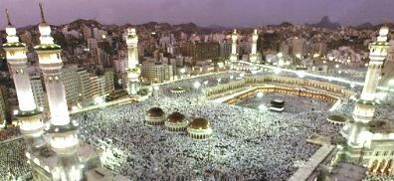

**A peregrinação a Meca é um dos pilares da religião muçulmana devido a sua importância**.

**EXPLIQUE** por que Meca é um local sagrado para os muçulmanos.

**_____________________________________________________________________________________________________________________________________________________________________________________________________________________________________________________________________________________________**

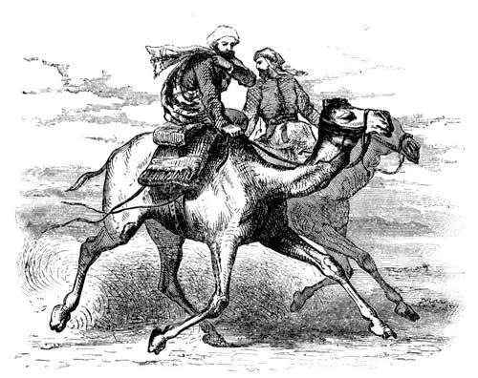**10- Fuga de Maomé**

Maomé, profeta do Islã, iniciou as suas pregações em Meca, as quais foram alvo de tremendas contestações por parte dos habitantes da sua terra natal.

Ele pregava contra o politeísmo e a idolatria. Perseguido, Maomé fugiu para Latrebe, atual Medina e cidade rival de Meca. A esta fuga deu-se o nome de Hégira.

http://www.zombietime.com/mohammed_image_archive/book_illos/

**EXPLIQUE** qual é a importância da Hégira para o mundo muçulmano.

____________________________________________________________________________________________________________________________________________________________________________________________________________________________________________________________________________________________________________________________________________________________________________________________

11- Detalhe de uma concepção medieval do paraíso muçulmano.

Para o Islã, "só há um Deus e um só profeta".

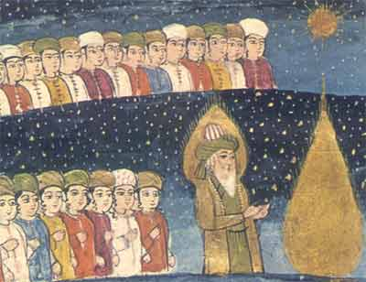

http://www.constelar.com.br/revista/edicao40/islam4.htm

**IDENTIFIQUE** qual é o Deus e qual é o profeta dos muçulmanos. A partir daí, **RESPONDA**:

Que semelhança o islamismo tem com o cristianismo?

____________________________________________________________________________________________________________________________________________________________________________________________________________________________________________________________________________________________________________________________________________________________________________________________12.Sobre as invasões dos "bárbaros" na Europa Ocidental, ocorridas entre os séculos III e IX, é correto afirmar que:

a) foi uma ocupação militar violenta que, causando destruição e barbárie, acarretou a ruína das instituições romanas.

b) se, por um lado, causaram destruição e morte, por outro contribuíram, decisivamente, para o nascimento de uma nova civilização, a da Europa Cristã.

c) apesar dos estragos causados, a Europa conseguiu, afinal, conter os bárbaros, derrotando-os militarmente e, sem solução de continuidade, absorveu e integrou os seus remanescentes.

d) se não fossem elas, o Império Romano não teria desaparecido, pois, superada a crise do século III, passou a dispor de uma estrutura sócio-econômica dinâmica e de uma constituição política centralizada.

e) os Godos foram os povos menos importantes, pois quase não deixaram marcas de sua presença.

13. Dentre os Reinos Bárbaros, surgidos após as invasões germânicas e o fim do Império Romano, o Reino Franco foi o mais importante, porque:

a) os Reis Francos se converteram ao Cristianismo e defenderam o Ocidente contra o avanço dos muçulmanos.

b) promoveu o desenvolvimento das atividades comerciais entre o Ocidente e o Oriente, através das Cruzadas.

c) nesse período a Sociedade Feudal atingiu sua conformação clássica e o apogeu econômico e cultural.

d) houve uma centralização do poder e viveu-se um período de paz externa e interna, o que permitiu controlar o poder dos nobres sobre os servos.

e) os Reis Francos conseguiram realizar uma síntese entre a cultura romana e a oriental, que serviria de inspiração ao Renascimento Cultural do século XIV.

14.Comparando-se as civilizações da Antigüidade Ocidental (Grécia e Roma), com as da Antigüidade Oriental (Egito e Mesopotâmia), constata-se que ambas conheceram as mesmas instituições básicas, muitas das quais, aliás, o Ocidente tomou do Oriente. Contudo, houve um setor original e específico da civilização greco-romana. Trata-se do:

a) econômico, com novas formas de indústria e comércio que permitiram o surgimento de centros urbanos.

b) social, com novas formas de trabalho compulsório e hierarquias sociais baseadas no nascimento e na riqueza.

c) religioso, com o aparecimento de divindades com representação antropomórfica e poderes ilimitados.

d) cultural, com o desenvolvimento das artes plásticas e de expressões artísticas derivadas do uso da escrita.

e) político, com a criação de práticas participativas no poder e instituições republicanas de governo.

15.A cristianização do Império Romano é decorrente de que fato?

a) Tendência dos romanos às fantasias da imaginação mística.

b) Processo de expansão romana na direção do Oriente Próximo.

c) Deificação do Imperador Augusto.

d) Cultos secretos: os mistérios Elêusis e o Orfismo.

e) Práticas religiosas pagãs da família patriarcal romana.

16. Entre os séculos V e XV, a Europa Ocidental tinha sua economia organizada de acordo com o modelo feudal.

Assinale a afirmativa que contenha características do feudalismo.

1. Teocentrismo, economia comercial, sociedade democrática, trabalho escravo, descentralização política.
2. Antropocentrismo, economia agrícola de subsistência, sociedade democrática, trabalho servil, poder centralizado.
3. Antropocentrismo, economia baseada na produção manufatureira, sociedade estamental.
4. Teocentrismo, economia agrícola de subsistência, sociedade estamental, trabalho servil, descentralização política.

17. O período histórico conhecido como feudalismo, apresenta-se dividido em dois períodos: a Alta Idade Média e a Baixa Idade Média.

Numere a 2ª coluna de acordo com a 1ª, levando em consideração os fatores que caracterizam cada uma das fases do feudalismo.

|  |  |
| --- | --- |
| A - Alta Idade Média | ( ) Surgimento da burguesia. |
| B - Baixa Idade Média | ( ) Feudalização a partir das invasões normandas, húngaras e mulçumanas. |
|  | ( ) Ruralização a partir da desagregação do Império Romano do Ocidente. |
|  | ( ) Ampliação do comércio com a realização das cruzadas. |
|  | ( ) Fim das invasões bárbaras e aumento da produção agrícola. |

Assinale:

1. A, B, B, A, B.
2. B, A, A, B, B.
3. A, A, B, B, A.
4. B, B, A, A, B.

18. Todas as alternativas apresentam transformações relacionadas ao renascimento comercial, **EXCETO**

1. Do século XI ao XIII a produção européia se expandiu muito, possibilitando o desenvolvimento de algumas práticas que mais tarde dariam origem ao capitalismo.
2. Muitas pessoas abandonaram os feudos para se dedicarem a outras atividades, dando origem a classe dos mercadores.
3. A expansão do comércio contribuiu para o surgimento das feiras, que eram mercados temporais em alguns lugares especiais como na Champagne francesa.
4. As especiarias tornaram-se a principal exportação da Europa para o Oriente, superando os artigos mais tradicionais como madeira, sal, óleo e vinho.

19. Marque a única alternativa **INCORRETA** sobre as mudanças ocorridas na Europa Ocidental a partir do século XI.

1. A produção agrícola aumentou muito e a sobra passou a ser comercializada em outras regiões.
2. As inovações haviam diminuído e as cidades voltara a crescer.
3. A população européia cresceu bastante, fazendo surgir novas comunidades próximas aos castelos e mosteiros.
4. As moedas desapareceram, já que os metais se esgotaram, prevalecendo o comércio baseado nas trocas.

*20.“O Estado Absolutista era uma instituição dirigida por um monarca com poderes totais, sem restrições. Sua legitimidade derivava das teorias do Direito Divino ou do Contrato Social. Nas monarquias absolutistas, os indivíduos eram considerados súditos dos que exerciam o poder, cabendo-lhes apenas obedecer.”*

*http://www.klick.com.br*

Descreva, explicando, a teoria do direito divino dos reis.

__________________________________________________________________________________________________________________________________________________________________________________________________________________________________________________________________________________________________________________________________________________________________________________________

21-Observe a charge.

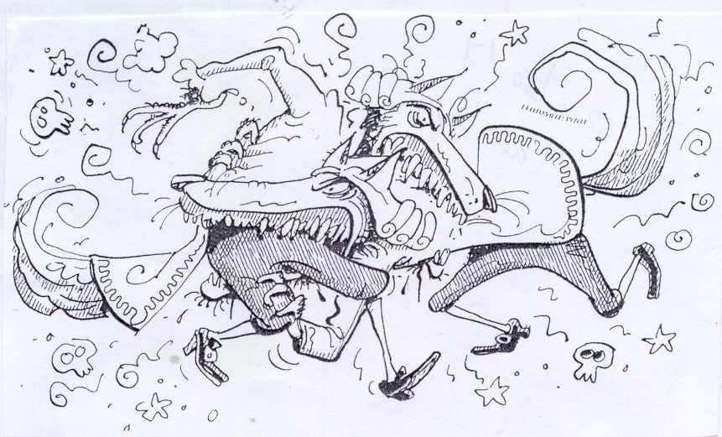

(NOVAES, Carlos Eduardo e LOBO, César. Cidadania para principiantes – A História dos Direitos do Homem. São Paulo: Ática.p.70.)

A charge satiriza o pensamento do filósofo absolutista Thomas Hobbes. **Identifique** e **explique** a teoria sobre o Estado defendida por Thomas Hobbes, autor do livro Leviatã.

___________________________________________________________________________________________________________________________________________________________________________________________________________________________________________________________________________________________________________________________________________________________________________________________________________________________________________________________________________________________

22.Leia a frase a seguir:

***“O Estado sou eu”.***

Frase proferida por Luís XIV, rei de França.

A partir da frase anterior, **EXPLIQUE** o funcionamento das monarquiasabsolutistas nacionais, como a de Luís XIV.

__________________________________________________________________________________________________________________________________________________________________________________________________________________________________________________________________________________________________________________________________________________________________________________________

23-Leia os textos abaixo

**Texto 1**

“Nenhum dos Estados absolutos pôde jamais dispor segundo o livre arbítrio da liberdade e das propriedades fundiárias da nobreza e da burguesia à maneira dos tiranos asiáticos do seu tempo. Nem conseguiram tão pouco levar a cabo a centralização administrativa ou a unificação política. (...) de fato a monarquia absoluta no Ocidente foi, portanto, sempre duplamente limitada: pela persistência de corpos políticos tradicionais colocados abaixo dela e pela presença de uma lei moral situada acima. Por outras palavras, a dominação do absolutismo exerceu-se, no fim das contas, necessariamente nos limites da classe cujos interesses ele preservava. No século seguinte rebentaram violentos conflitos quando a monarquia empreendeu a tarefa de desmantelar um grande número de prerrogativas habituais da nobreza”.

(ANDERSON, Perry. Classes e Estados: Problemas de Periodização.)

**Texto 2**

“Todo poder, toda autoridade residem na mão do Rei e não pode haver outra autoridade no Reino a não ser a que o Rei aí estabelece ... Aquele que deu Reis aos homens quis que respeitassem como seus lugares-tenentes, reservando apenas a si próprio o direito de examinar sua conduta. Sua vontade é que qualquer um nascido súdito obedeça sem discernimento...”

a)Transcreva a passagem do texto 1 que deixa claro que existe uma diferença entre a teoria (texto 2) e a prática absolutista (texto 1).

____________________________________________________________________________________________________________________________________________________________________________________________________________________________________________________________________________________________________________________________________________________________________________________________23.Identifique a limitação do absolutismo ocidental.

____________________________________________________________________________________________________________________________________________________________________________________________________________________________________________________________________________________________________________________________________________________________________________________________

24.Identifique a causa dos conflitos empreendidos pela nobreza após um século de regime

absolutista.

_______________________________________________________________________________________________________________________________________________________________________________________________________________________________________________________________________________________________________________________________________________________________________________________________________________________________________________________________________________________________________________________________________________________________________________________________________________________________________________________________________________________________________________________________________________________________________________________________________________________________________________________________________________________

***25.O Absolutismo Monárquico foi a forma política que predominou na Idade Média e que consiste “num poder partilhado”, concentrado na pessoa do rei. Seu caráter pessoal é o que os sociólogos políticos chamam hoje de personalização do poder”. Na França, o absolutismo atingiu o seu auge com a dinastia Bourbon.***

Corrija o texto citado.

_______________________________________________________________________________________________________________________________________________________________________________________________________________________________________________________________________________________________________________________________________________________________________________________________________________________________________________________________________________________________________________________________________________________________________________________________________________________________________________________________________________________________________________________________________________________________________________________________________________________________________________________________________________________

26-(UNIFESP 09)***“O fim último, causa final e desígnio dos homens (que amam naturalmente a liberdade e o domínio sobre os outros), ao introduzir aquela restrição sobre si mesmos sob a qual os vemos viver nos Estados, é o cuidado com sua própria conservação e com uma vida mais satisfeita. Quer dizer, o desejo de sair daquela mísera condição de guerra que é a conseqüência necessária (conforme se mostrou) das paixões naturais dos homens, quando não há um poder visível capaz de os manter em respeito, forçando-os, por medo do castigo, ao cumprimento de seus pactos e ao respeito àquelas leis de natureza”.***

(Thomas Hobbes (1588-1679). *Leviatã*. Os Pensadores. São Paulo: Abril Cultural, 1979.)

***“O príncipe não precisa ser piedoso, fiel, humano, íntegro e religioso, bastando que aparente possuir tais qualidades (...). O príncipe não deve se desviar do bem, mas deve estar sempre pronto a fazer o mal, se necessário.***

(Nicolau Maquiavel (1469-1527). O Príncipe”. Os Pensadores. São Paulo: Abril Cultural, 1986.)

Os dois fragmentos ilustram visões diferentes do Estado moderno. Explique-os

______________________________________________________________________________________________________________________________________________________________________________________________________________________________________________________________________________________________________________________________________________________________________________________________________________________________________________________________________________________________________________________________________________________________________________________________________________________________________________________________________________________________________________________________________________________________________________________________________________________________________________________________________________________________________________________________________________________________________________________***27-João Calvino defendia que alguns homens já nascem salvos pela vontade de Deus e que o indício dessa salvação, seria o acúmulo de riquezas através das virtudes e do trabalho.Tal princípio ia de encontro aos interesses da burguesia.***

O texto acima refere-se:

a) à livre interpretação da Bíblia.

b) à predestinação.

c) às indulgências.

d) à simonia.

e) ao Ato de Supremacia.

28.Observe o mapa abaixo.

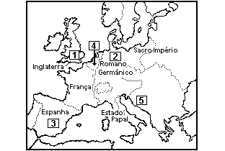

***Mapa do Sacro Império Romano-Germânico e das divisões políticas da Europa no século XVI.***

(Fonte: SEPANEK, S. OS GRANDES LÍDERES - LUTERO. São Paulo: Nova Cultural, 1988.)

Em 1563, quando se encerra o Concílio de Trento, o panorama político-religioso da Europa apresenta-se conforme o mapa acima. Relacione os grupos religiosos listados a seguir com as áreas de sua maior influência, de acordo com a numeração constante no mapa.

( ) católicos romanos

( ) reformados anglicanos

( ) reformados luteranos

( ) reformados calvinistas

( ) cristãos ortodoxos

A sequência correta de preenchimento dos parênteses, de cima para baixo, é

a) 4 - 3 - 2 - 1 - 5

b) 5 - 1 - 3 - 2 - 4

c) 3 - 1 - 2 - 4 - 5

d) 1 - 2 - 4 - 5 - 3

e) 3 - 4 - 5 - 2 – 1

1. A principal crítica de Martinho Lutero à Igreja foi:

a) a divisão do clero em secular e regular.

b) a venda de relíquias santas aos fiéis, oferecendo em troca a salvação.

c) a cobrança de indulgências.

d) a atuação da Inquisição.

e) a construção da Basílica de São Pedro.

30-Todas as alternativas contêm pregações dos protestantes à época da Reforma, EXCETO:

*a) "Deus chama cada um para uma vocação cujo objetivo é a glorificação de Deus. (...) O pobre é suspeito de preguiça, que é uma injúria a Deus."*

*b) "Não nos tornamos justos à força de agir com justiça, mas é porque somos justificados que fazemos coisas justas."*

*c) "O Rei é o supremo chefe da Igreja. Tem todo poder de examinar, reprimir, corrigir erros, heresias, a fim de conservar a paz do Reino."*

*d) "Pois Deus criou os homens todos em condições semelhantes, mas ordena uns à vida eterna e outros à eterna danação."*

*e) "Trazei o dinheiro! Salvai nossos antepassados! Assim que tilintar em nossa caixa.*